纯惯性卡尔曼推导仿真算法报告

1. 算法框架

纯惯性卡尔曼滤波的仿真算法主要用于处理惯性传感器（如加速度计和陀螺仪）输出数据，以估计系统状态（如位置、速度、姿态等）。

首先定义状态空间模型。一般包括位置，速度，加速度和姿态等，

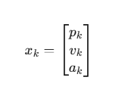假设状态向量为

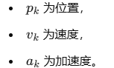

状态转移方程

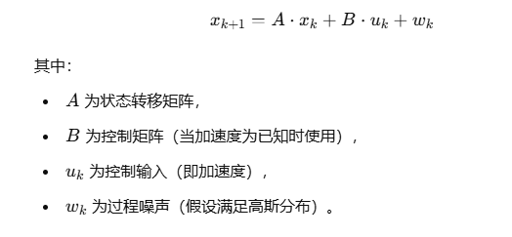

加速度为测量值，因此控制输入可以为零，系统噪声主要影响加速度和角速度测量值。

观测方程假设观测值仅包含位置和速度。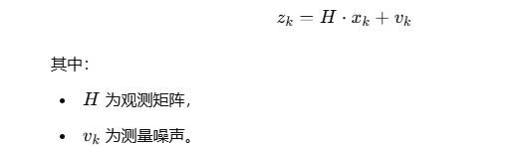

卡尔曼滤波的主要步骤包括预测和更新。

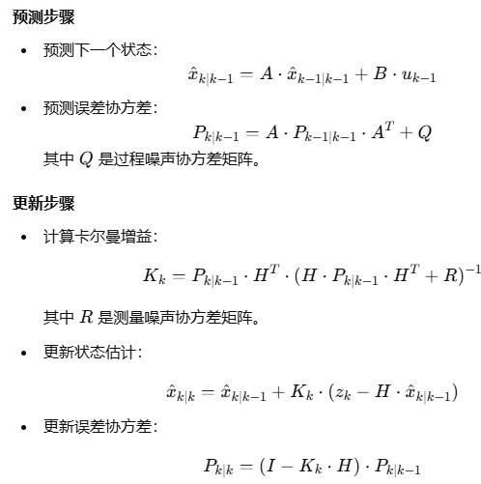

1. 使用C++实现仿真

框架如下

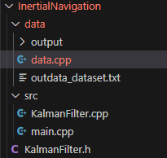

数据集使用PSINS网站上的



算法基本代码如下

Data.cpp

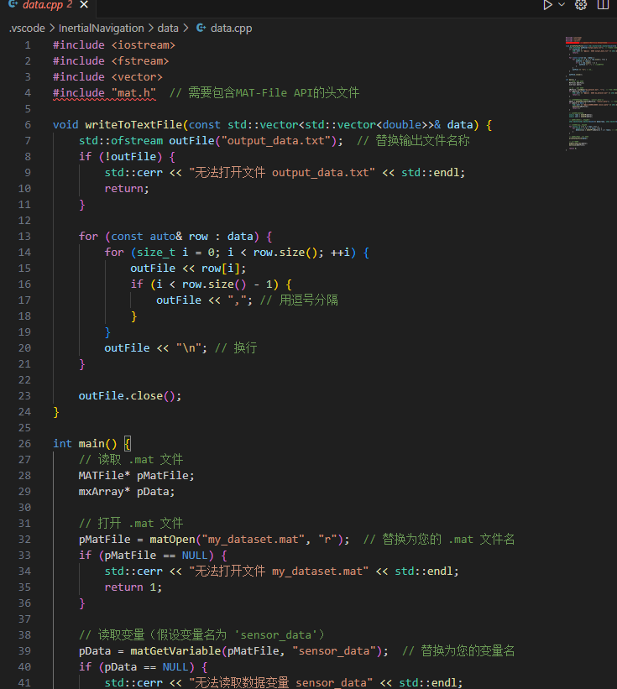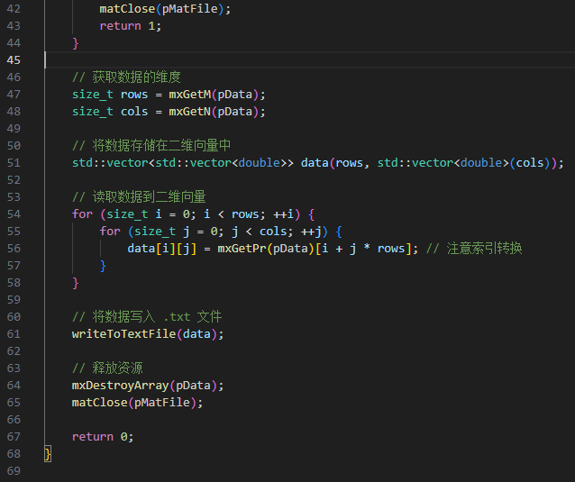

KalmanFilter.cpp

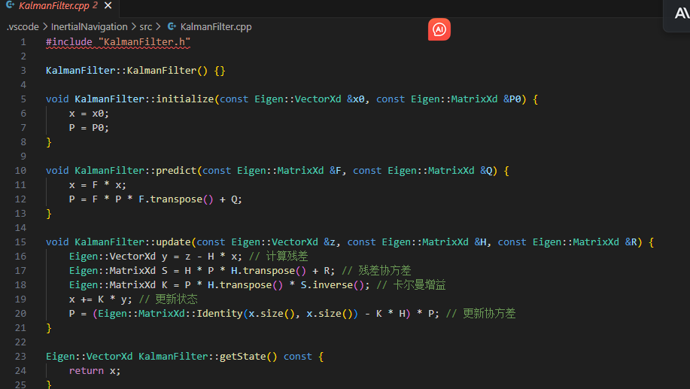

Main.cpp

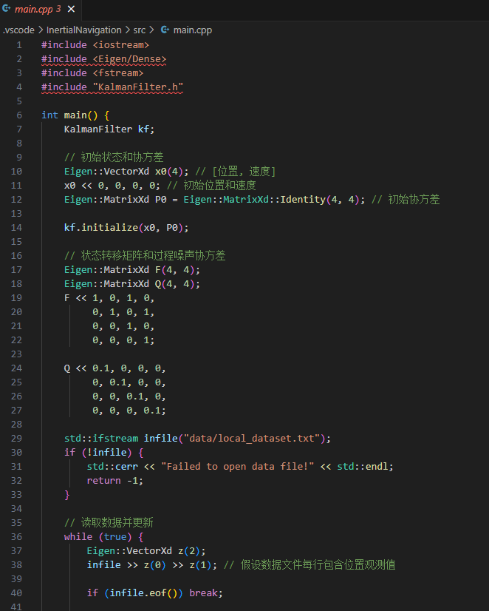

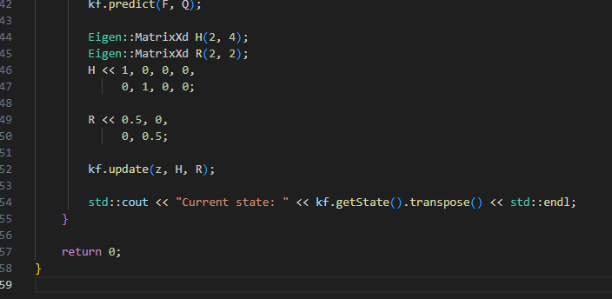

KalmanFilter.h

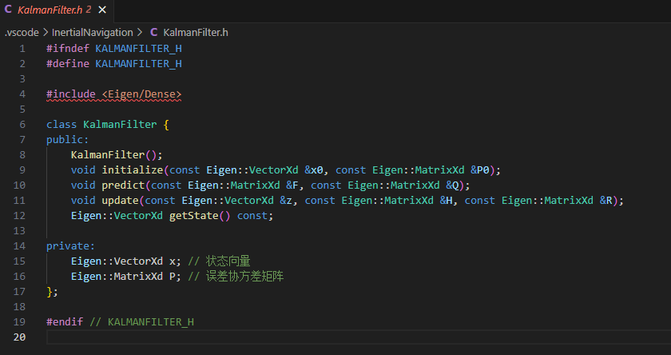

存在的问题

1. 刚开始下载eigen库的时候,出现了很多问题，也出现了终端中文乱码问题，现在都解决了。
2. 下载的数据集是mat格式，现在还没有解决如何转变成data的txt文件。